|  |
| --- |
| **PRÉ-PROJETO 2023** |

|  |
| --- |
| NOME: Matheus Alberti Dias Nº30 |
| TELEFONE (S): 45999644082 |
| E-MAIL: matheusalberti2007@gmail.com |
| CURSO: Desenvolvimento de Sistemas |
| TURMA: 2º C |

**ALUNO(s) É OBRIGATÓRIO EM ANEXO AO PRÉ-PROJETO, NO MÍNIMO UMA TELA DE INTERFACE (TELA PRINCIPAL) JUNTO AO PROJETO.**

TITULO

|  |
| --- |
| Título do projeto: Hopper Store (e-commerce de artigos de basquete) |

INTRODUÇÃO

|  |
| --- |
| No atual cenário de constante evolução tecnológica e mudanças no comportamento de consumo, o comércio eletrônico, popularmente conhecido como ‘e-commerce’, tem desempenhado um papel fundamental na transformação da maneira como as pessoas realizam suas compras. Essa modalidade de negócio tem conquistado uma fatia significativa do mercado varejista, oferecendo aos consumidores comodidade, variedade de produtos e facilidade nas transações.  Esse projeto tem como objetivo desenvolver um site ’web’ especializado em vendas de artigos de basquete, O basquete, enquanto esporte praticado em diversos países e com uma base sólida de fãs e atletas, apresenta uma demanda consistente por equipamentos e acessórios que atendam às necessidades dos praticantes em diferentes níveis de habilidade. Nesse contexto, a criação de um e-commerce especializado nessa área surge como uma oportunidade de negócio promissora. |

HIPÓTESE / SOLUÇÃO

|  |
| --- |
| Considerando os desafios enfrentados na aquisição de produtos relacionados ao basquete, por meio de plataformas online, desenvolvi o presente projeto com o proposito de oferecer uma solução que facilite o processo de compra para todos os interessados nessa forma de arte. Através do mesmo, os consumidores conseguirão realizar compra de maneira conveniente e segura, além de terem todas as informações sobre o produtos que eles estão comprando. |

DISCIPLINAS ENVOLVIDAS

|  |
| --- |
| Descrição das três disciplinas.  Análise de projetos e sistemas:  Banco de dados:  Web design: |

OBJETIVO GERAL

|  |
| --- |
| Determina o que se pretende realizar para obter resposta ao problema proposto, de um ponto de vista. O objetivo geral deve ser amplo e passível de ser desmembrado em objetivos específicos. |

OBJETIVOS ESPECÍFICOS

|  |
| --- |
| Derivam do objetivo geral e apresentam as distintas ações que devem ser necessariamente desenvolvidas para o atingimento do objetivo geral. |

PROCEDIMENTOS METODOLÓGICOS

|  |
| --- |
| Descrição dos métodos e procedimentos que nortearão a busca de informações para responder o problema de pesquisa:   * Pesquisa Bibliográfica * Pesquisa de campo * Entrevista * Levantamento das necessidades |

BIBLIOGRAFIA

|  |
| --- |
| Camargo, Henrique Prado. *Importância do planejamento estratégico na criação de uma marca de roupas e gestão de um e-commerce*. BS thesis. Universidade Tecnológica Federal do Paraná, 2022.  dos Santos, Rafael Pereira, and Fabiano Maury Raupp. "Plano de investimentos para constituição de um e-commerce de roupas íntimas." *Observatorio de la Economía Latinoamericana* 207 (2015).  Afonso Zadinello, Viridian. "Projeto de Implantação de um E-Commerce em uma Rede de Loja de Roupas no Oeste do Paraná." *Revista Competitividade e Sustentabilidade-ComSus* 8.2 (2021).  Couto, Luciana, Joveli Ribeiro Rodrigues, and Edmundo Pedro. "A ROUPA SOB MEDIDA NO E-COMMERCE DE MODA." *2º CONTEXMOD* 1.2 (2014): 14. |

**PROTÓTIPO – PÁGINA INICIAL**

CRONOGRAMA DE ATIVIDADES

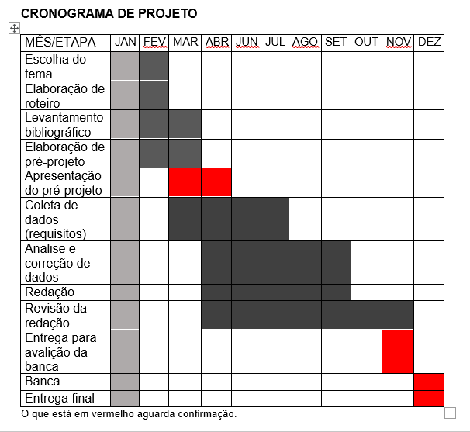

|  |  |  |
| --- | --- | --- |
| **Autorizado** | **Professor(a)** | **Data** |
| Análise de projetos e sistemas:  Banco de dados:  Web design: | **Aparecida**  **Célia**  **Reinaldo** |  |